
ATODIAD GA36c

MANYLEB ASESU LEFEL 6

Enw’r myfyriwr: | Teleri Wilson | Rhif Adnabod y myfyriwr: | 1600112
Rhaglen: | BA ADDYSG GYNRADD
Modwl: | Addysgu a Dysgu Mentrus a Creadigol
Cod y modwl: | ECAD6011C | Cyfraniad at Asesiad Cyffredinol y Modwl (%):
Darlithydd: | Mr T. Cox | Gwiriwr Mewnol:
Teitl yr Aseiniad: | Gan ddefnyddio fframwaith Entrecomp, gwerthuswch yn feirniadol eich creadigrwydd a'ch menter eich hun ac ystyried sut y gallech chi ddatblygu sgiliau creadigol a mentrus dysgwyr cynradd trwy'ch addysgeg eich hun. | Nifer o eiriau (neu’r cyfwerth): | 3000
Dyddiad cyflwyno: | 28/1/19 | Dyddiad dychwelyd marciau dros dro ac adborth ysgrifenedig: | 25/2/19
Dull cyflwyno: | Lle bo’n ymarferol ac yn bosibl, rhaid cyflwyno pob asesiad ysgrifenedig drwy Turnitin, oni nodir yn wahanol gan y Darlithydd. (PEIDIWCH â rhoi’r fanyleb asesu hon i mewn i Turnitin neu bydd yn cyfateb i lawer o bethau tebyg yng nghyflwyniadau myfyrwyr eraill.)  Dull cyflwyno arall (os ydy’n berthnasol):  Bydd cyflwyno’r asesiad yn hwyr yn arwain at ddyfarnu marc cosb. Cosbau am gyflwyno’n hwyr: Hyd at wythnos yn hwyr, uchafswm marc o 40%. Dros wythnos yn hwyr, 0%. Y Panel Amgylchiadau Esgusodol yn unig all gymeradwyo newid dyddiadau cyflwyno.
Gonestrwydd academaidd / cyfeirnodi: | Mae gonestrwydd academaidd yn ofynnol. Ym mhrif ran eich cyflwyniad rhaid i chi gydnabod awduron y mae’ch gwaith wedi’i seilio ar eu hymchwil a’u syniadau. Dylech atodi rhestr gyfeiriadau i’ch cyflwyniad sy’n nodi’r llyfrau, erthyglau ac ati rydych wedi’u defnyddio, wedi cyfeirio atynt neu wedi’u dyfynnu er mwyn cwblhau’r asesiad hwn.
Caiff datblygu sgiliau creadigol a menter pob dysgwr erbyn heddiw eu hystyried fel arf pwerus er mwyn medru wynebu’r byd mawr y tu hwnt i furiau’r ysgol yn hyderus. Er mwyn darparu’r profiadau gorau i bob dysgwr a sicrhau bod eu creadigrwydd hwy yn cael ei archwilio ac ymestyn, rhaid ystyried a gwerthuso ein sgiliau creadigol a menter bersonol ni fel unigolion. Bwriedir trafod yn y traethawd yma creadigrwydd a menter fy hun gan ddefnyddio’r fframwaith Entrecomp er mwyn mesur hyn ac yna ystyried sut y medraf ddatblygu’r sgiliau ymysg dysgwyr trwy fy addysgu.
Gwelir nifer o ystyron amrywiol wrth geisio diffinio creadigrwydd a sgiliau menter. Yn ôl y geiriadur Saesneg Oxford (2010), caiff creadigrwydd ei ddiffinio fel “the use of imagination or original ideas to create something; inventiveness” sy’n amlygu’r gallu i feddwl am syniad newydd a throsglwyddo’r syniad o’i dychymyg i fyd go iawn. Esbonnir gan yr NACCCE (1999, dyfynnwyd yn Grigg, 2010) bod creadigrwydd yn cael ei weld fel gweithgaredd creadigol sy’n medru cynhyrchu canlyniadau sy’n wreiddiol ac o werth. Ceisia Robinson (2015) rhoi diffiniad o greadigrwydd ac mae ef yn herio’r cysyniad taw ei bod hi’n amhosib diffinio creadigrwydd. Dywed ef taw “creativity is the process of having original ideas that have value” a hefyd mai “creativity is putting your imagination to work”. Rhoddir Robinson bwyslais ar ddychymyg ac mai hwn yw gwraidd creadigrwydd a bod creadigrwydd yn bosib ym mhob agwedd o fywyd.
Ar y llaw arall, esbonnir gan Wragg (2005) bod datblygu creadigrwydd yn her, yn enwedig i athrawon dan hyfforddiant. Dywed Wragg bod yr athrawon yma yn ofni mentro ac arbrofi gan eu bod yn poeni y cant eu beirniadu am beidio dilyn cynllun gwers benodol a gwersi ffurfiol. Yn sicr wrth ystyried y safbwynt yma fel athrawes dan hyfforddiant, cytunaf â’r awgrymiad yn gryf gan fod cymaint o ffocws ar bynciau craidd megis Cymraeg, Saesneg a Mathemateg fel ein bod yn ofni camu tu allan i’n cylchfa gysurus ac arbrofi gan ein bod yn poeni y cawn ein beirniadu a’n cosbi am wneud hyn.
Pwysleisia’r Quality Assurance Agency bod Menter yn cael ei ddiffinio fel “the application of creative ideas and innovations to practical situations” a bod addysgeg menter yn golygu “to produce graduates with the mindset and skills to come up with original ideas in response to identified needs and shortfalls, and the ability to act on them” (QAA, 2012, tud.8). Amlinella hyn bod dysgwyr yn medru meddwl am syniad ac yn gallu ei wneud i weithio trwy adnabod cyfleoedd a datrys problemau. Eglura Prifysgol Sheffield ei bod am i’w myfyrwyr i fod yn fentrus ac i ddatblygu sgiliau menter dda, sef yn ei barn hwy “being able to spot and respond to opportunities by having ideas, and the skills and confidence to do something about them” a bod addysgu menter yn arwain at ddysgwyr chwilfrydig sydd wedi eu harfogi i wynebu heriau’r dyfodol. Esbonnir gan Young (2014) bod menter yn cefnogi datblygiad ystod o sgiliau a medrau megis gwydnwch, y gallu i gymryd risgiau, creadigrwydd, hunan gred ac agwedd cadarnhaol. Gwelir o’r diffiniadau yma bod sgiliau menter yn cwmpasu nifer o agweddau amrywiol a bod addysg menter yn canolbwyntio ar fwy na datblygu unigolion sy’n edrych ar ochr fusnes o agwedd yn unig a bod sgiliau menter yn echdynnu ar elfennau creadigol pob unigolyn.
Er mwyn medru gwerthuso fy nghreadigrwydd a menter fy hun bwriedir defnyddio’r fframwaith Entrecomp er mwyn asesu ble yr wyf arni ar hyn o bryd ac awgrymu sut y gallaf gyrraedd y lefel nesaf yn y fframwaith. Eglurir mai adnodd yw’r Entrecomp er mwyn gwella cymhwysedd entrepreneuriaeth dinasyddion a sefydliadau yn Ewrop ac wrth sôn am bwrpas yr entrecomp, maent yn esbonio taw y gellir diffinio'r ymdeimlad o fenter ac entrepreneuriaeth, sef ffocws y fframwaith, fel y gallu i roi syniadau ar waith a syniadau sy’n creu gwerth i rywun arall heblaw chi eich hun. Gwelir yn y fframwaith tri maes o gymwyseddau sy’n cydberthyn sef Syniadau a Chyfleoedd, Adnoddau ac Ar Waith. Ceir pum cymhwysedd o fewn pob maes a rhain yw’r blociau adeiladu ar gyfer entrepreneuriaeth fel cymhwysedd.
Gellir cwestiynu effeithiolrwydd y fframwaith yma wrth i Bacigalupo et al. (2014) esbonio nad yw’r fframwaith wedi cael ei addasu na’i dreialu mewn sefyllfa go iawn. Gan mai ymchwil a barn arbenigwyr yw sail y fframwaith gellir dadlau nad yw’r fframwaith yn adnodd effeithiol er mwyn mesur a gwella cymwyseddau entrepreneuriaeth dinasyddion gan nad yw wedi cael ei rhoi ar waith felly efallai nad yw’n addas na’n llwyddiannus a ni ellir profi hyn tan gaiff y fframwaith ei ddefnyddio mewn sefyllfa real yn hytrach nag ar bapur yn unig.
Fel y gwelir yn Atodiad 1, un o’r cymwyseddau a ddaw o dan y maes ‘Syniadau a Chyfleoedd’ yw Creadigrwydd. Rho’r fframwaith trosolwg o’r hyn sy’n cael ei hystyried o dan y cymhwysedd yma sef eich bod yn medru “develop several ideas and opportunities to create value” ac yn “explore and experiment with innovative approaches” (Bacigalupo et al, 2016, tud.12). Gellir defnyddio’r fframwaith entrecomp er mwyn asesu’r lefel rwyf arni ar hyn o bryd o ran fy nghreadigrwydd personol. Wrth astudio lefelau’r EntreComp credaf fy mod yn gweddu i’r adran Ganolig o ran fy Nghreadigrwydd ac yn arddangos nodweddion o Lefel 3 a Lefel 4. Rwyf o’r farn fy mod yn medru chwilio am ddatrysiadau i gwrdd â fy ngofynion a fy mod yn profi gwerth a mireinio syniadau i weddu â fy sgiliau personol. Teimlaf fy mod wedi arddangos nodweddion o’r lefel yma wrth gyflwyno gwersi i ddisgyblion yn ystod y ddau brofiad addysgu proffesiynol. Yn aml mae gofyn i mi gynnig argymhellion i wella profiadau i’r disgyblion ac ar sawl achlysur mae’n rhaid addasu cysyniadau am nad oedd yr allbwn mor effeithiol ag oeddwn wedi dymuno. Rhoddir pwyslais cryf o fewn y gyfadran Creadigrwydd o greu gwerth a phwrpas i syniadau a chredaf fy mod yn efelychu’r agweddau yma o fewn fy addysgu. Gwelir gan Donaldson (2015, tud.17) bwyslais cryf ar bwrpas a pherthnasedd tasgau i ddisgyblion o fewn y cwricwlwm newydd felly mae’n ddyletswydd arnom i gynllunio gwersi a fydd o ddiddordeb i’r disgyblion wrth iddo bwysleisio bod disgyblion “am gael gwersi sy’n fwy perthnasol a diddorol, gyda mwy o wersi ymarferol, mwy o hwyl”.
Tra ar brofiad addysgu ym mlwyddyn dau, fe wnaeth thema’r dosbarth meithrin a derbyn sef ‘Diwali’ gynnig nifer o opsiynau er mwyn dyfeisio ac arbrofi â syniadau creadigol. Dengys Atodiad 2 gynllun gwers i sesiwn Diwali yn y dosbarth a gwelir enghreifftiau o weithgareddau creadigol a wnes baratoi megis defnyddio rhannau o’u corff i beintio patrymau Rangoli yn hytrach na’r brwsh traddodiadol, defnyddio hadau a mathau o fwydydd i greu patrymau ac roedd nifer o’r ardaloedd o gwmpas y dosbarth yn cynnig profiadau creadigol i’r disgyblion. Arddengys lefel 3 o’r fframwaith Entrecomp eich bod yn medru arbrofi a thechnegau amrywiol i gynhyrchu nifer o atebion i syniad gan ddefnyddio adnoddau sydd eisoes ar gael mewn ffordd effeithiol felly o’r enghraifft yn atodiad 2 gwelir fy mod wedi cwrdd â gofynion y lefel yma’n glir.
Yn bersonol, credaf fy mod yn dangos gormod o nodweddion o feddwl cydgyfeiriol wrth ystyried fy nghreadigrwydd personol. Yn aml iawn mi fyddaf yn dod i un ateb neu gonsensws cywir gan ddilyn set benodol o gamau yn hytrach na feddwl tu allan i’r bocs ac arbrofi wrth ddod i’r ateb. Er mwyn ehangu ar fy medrau creadigol mae’n allweddol i mi ddatblygu elfennau o feddwl Dargyfeiriol a gafodd ei amlygu gan Guilford (1950) sy’n galluogi i unigolyn gynhyrchu nifer o syniadau creadigol trwy archwilio nifer o atebion posib i broblem yn hytrach nag un ateb pendant. Wrth ystyried fy nefnydd o feddwl dargyfeiriol, credaf fod angen i mi ganolbwyntio ar yr elfennau llithrigrwydd a gwreiddioldeb. Teimlaf fod y ddwy elfen yma’n agweddau sydd angen i mi ddatblygu er mwyn gwella fy nghreadigrwydd personol gan fod angen i mi ddatblygu fy arferion o gynhyrchu syniadau cyffroes a newydd. Argymhellaf strategaeth i fy hun er mwyn gwella ac ehangu ar fy medrau i feddwl yn greadigol ac er mwyn sicrhau'r cydbwysedd cywir rhwng y ddau fath o feddwl. Dengys ymchwil gan Oppezzo a Schwartz (2014) bod mynd am dro a cherdded yn cyfrannu’n aruthrol at ddatblygu creadigrwydd unigolion. Wrth gerdded am 5-16 munud, canfuwyd bod allbwn creadigol unigolion yn cynyddu ar gyfartaledd tua 60%. Awgryma hyn felly taw wrth geisio meddwl am syniadau creadigol y byddaf yn manteisio wrth fynd am dro, boed hyn yn yr awyr agored neu o dan do ac fe fyddai hyn yn gyfle i mi adfyfyrio a meddwl am weithgareddau a syniadau creadigol sydd â gwerth penodol.
Wrth ganolbwyntio ar gymhwysedd arall o’r fframwaith entrecomp, rwyf am droi fy sylw i’r categori ‘Cymhelliant a Dyfalbarhad’ o’r maes Adnoddau. Credaf fy mod yn medru gosod fy hun yn yr adran Uwch o fewn y categori yma ac yn benodol o fewn Lefel 5. Rwyf yn benderfynol o lwyddo wrth weithredu ar unrhyw dasg neu her ac ni fyddaf byth yn rhoi’r ffidl yn y to heb geisio fy ngorau. Byddaf bob tro yn gwerthuso fy nghynnydd er mwyn sicrhau fy mod yn gwella ac yn dyfalbarhau pan na fydd rhywbeth wedi gweithio cystal ag yr oeddwn yn dymuno. Atgyfnerthir y farn hon yn Atodiad 3 wrth i mi gynnwys enghreifftiau o adroddiadau ffurfiannol a dderbyniais gan fy mentoriaid a thiwtor tra ar brofiad addysgu sy’n cefnogi fy ymrwymiad i herio fy hun ac addasu syniadau er mwyn cael yr effaith orau posib. Roedd hi’n ddyletswydd arnom i werthuso ein haddysgu pob diwrnod wrth gwblhau taflenni BWA a heb os nac oni bai credaf yn gryf bod y rhain wedi bod o fudd i mi wrth fonitro fy mherfformiad personol yn y dosbarth. Fe fyddem yn defnyddio unrhyw deimladau negyddol neu anhapus am wers o’r diwrnod penodol yna fel ffordd o symud ymlaen ac er mwyn gwella yn y dyfodol.
Er mwyn herio fy hun yn fwy a chyrraedd lefel 6 o’r agwedd yma o fewn y fframwaith, argymhellaf fy mod yn trosglwyddo’r agwedd benderfynol sydd gennyf am wella fy ngwaith personol i’r dosbarth, a sicrhau bod y disgyblion o hyd yn ceisio eu gorau ac yn ymwybodol eu bod yn medru llwyddo os eu bod yn barod i ymrwymo a’n dangos cymhelliad i’r dasg neu weithgaredd. Byddai datblygu a threialu’r cysyniad o ‘Effaith Leonardo’ yn fy addysgu yn sicrhau fy mod yn cwrdd â gofynion lefel 6 o’r cysyniad yma o fewn y fframwaith yn glir a hyd yn oed lefelau uwch o fewn yr adran Arbenigwr. Math o addysgu rhyngddisgyblaethol yw hwn sy’n seiliedig ar yr integreiddiad o ddisgyblaethau ac ymgorfforiad o ystod o sgiliau. Amlygir effeithiolrwydd y dull yma er mwyn cymell disgyblion yn ysgol Ynystawe gan ei bod wedi ei chanmol am arfer effeithiol iawn. Dywedir bod y disgyblion yn “self-motivated and have a good concentration span because they are pursuing their own interests” (Davies et al. 2013, tud.101) a dengys yr entrecomp o fewn y lefelau nesaf bod angen i mi ysbrydoli a defnyddio strategaethau i helpu eraill i ddangos cymhelliant ac i ffocysu ar dasg ac mi fyddai hyn yn gyfle arbennig er mwyn llwyddo i lefel uwch o fewn yr agwedd yma.
Gan droi o edrych ac asesu ar fy nghreadigrwydd personol, mae’n allweddol ehangu ar fy medrau a’i drosglwyddo i’r dosbarth er mwyn sicrhau bod sgiliau creadigol a menter y dysgwyr yn cael eu datblygu. Amlyga Donaldson bwysigrwydd gwerth creadigrwydd a’r ddyletswydd allweddol o sicrhau lle yn y cwricwlwm iddo wrth iddo esbonio bod “creadigrwydd a menter yn elfennau canolog mewn bywyd modern sydd i’w datblygu a’u hymestyn drwy gydol eu gyrfa yn yr ysgol” (2015, tud.28). Atgyfnertha hyn yr eisiau am y sgiliau yma i lwyddo yn y byd sydd yn newid a’n datblygu’n gyson a’n rôl ni fel athrawon yw sicrhau sylfaen cryf yn y meysydd yma i bob dysgwr. Pwysleisa Ken Robnison yn glir ei weledigaeth am greadigrwydd ac mae ef o’r farn taw bod creadigrwydd yr un mor bwysig â llythrennedd a dylid trin y ddau â’r un statws. Dengys hyn y glir bod angen rhoi pwyslais cryf ar greadigrwydd yn ein hysgolion a defnyddio ystod o strategaethau er mwyn datblygu creadigrwydd ein disgyblion.
Dadleuir gan Robinson (2006) bod y system addysg bresennol yn niweidio gallu creadigol dysgwyr a bod addysg yn lladd medrau creadigol unigolion. Wrth i’r unigolion fynd yn hŷn credir bod eu gallu creadigol yn lleihau gan fod y ffocws yn cael ei droi at iaith a rhifedd a rhoddir llai o bwyslais ar archwilio medrau creadigol dysgwyr. Dywed Duffy (2006) bod plant ifanc rhu aml yn derbyn mynediad cul at brofiadau creadigol a dychmygus sydd wedi ei gyfyngu ac yn arwynebol. Gall athrawon yn aml cyfyngu ar brofiadau’r dysgwyr wrth roi cyfarwyddiadau penodol iddynt ei ddilyn ac nid yw hyn yn rhoi’r cyfle iddynt arbrofi a gwir i fod yn greadigol.
Er mwyn datblygu sgiliau creadigol a mentrus dysgwyr yn ein dosbarth, gellir defnyddio ystod eang o strategaethau a fyddai’n ennyn diddordeb a chwilfrydedd y disgyblion ac yn eu galluogi i arbrofi a mentro ag amrywiaeth o offer a chysyniadau amrywiol. Caiff sefydlogrwydd swyddogaethol effaith ar allu creadigol nifer o ddysgwyr. Bloc meddyliol yw hwn sy’n rhwystro unigolion rhag gweld pwrpas arall neu wahanol i wrthrych heblaw am ei swydd wreiddiol. Un o’r heriau i athrawon felly yw ceisio gwaredu’r bloc yma ymysg y dysgwyr a defnyddio strategaethau er mwyn cyflawni hyn. Gellir defnyddio her cannwyll Karl Duncker fel sbardun i geisio dadwneud y broblem yma sy’n gyffredin iawn ymysg nifer o bobl. Rhoddir bocs yn llawn o finiau i’r dysgwyr yn ogystal â channwyll a gofynnir iddynt lynu’r gannwyll i’r wal gan ddefnyddio’r adnoddau yna’n unig ac ar ôl cynnau’r gannwyll ni ddylai’r cwyr fod yn disgyn i’r llawr. Yn dilyn yr arbrawf, nifer fechan o bobl a oedd yn medru cwblhau’r dasg gan nad oeddent yn medru gweld strategaeth a fyddai’n gweithio i osod y gannwyll ar y wal. Unwaith roedd y pinnau allan o’r bocs fe lwyddodd nifer ohonynt i weld y gellir glynu’r bocs i’r wal a rhoi’r gannwyll i sefyll ynddo ond cyn hyn gan fod y pinnau yn y bocs roedd hyn yn achosi’r sefydlogrwydd swyddogaethol. Mi fyddai’r dasg hon yn ddechreuad da er mwyn cael y disgyblion i feddwl, cydweithio ac arbrofi ac i weld faint o ddysgwyr oedd yn cael ei effeithio gan y sefydlogrwydd.
Strategaeth a fyddai’n archwilio nodweddion creadigol pob dysgwr yn y dosbarth fyddai’r strategaeth ‘DAWNSIO’. Cyfres o brosesau yw’r strategaeth yma gyda phob llythyren yn cynrychioli proses y gellir ei ddilyn er mwyn cynhyrchu ac addasu syniadau cyffrous a gwreiddiol. Dywed Hanks (2017) bod y cysyniad yma’n arbennig er mwyn annog creadigrwydd a chynhyrchu syniadau newydd a’i bod yn galluogi i ryddhau dychymyg pobl i edrych mewn lleoliadau annisgwyl am atebion i’w problemau a’u cwestiynau. Caiff y term yma ei ddefnyddio i esbonio casgliad o dechnegau yn hytrach na thechneg ar ben ei hun felly gellir canolbwyntio ar ambell lythyren er mwyn datblygu creadigrwydd plant a phobl ifanc.
Os cymrir y llythyren A a S o’r term, gellir canolbwyntio ar strategaethau Ad-drefnu ac Addasu er mwyn ehangu ar greadigrwydd y dysgwyr. Wrth ad-drefnu gellir gwrthdroi pwrpas cyffredin rhywbeth megis cael y plant i actio rôl yr athro ac mai’r athro fyddai’r dysgwr. Amlyga Watanabe-Crockett (2018) bod rhoi’r dysgu yn nwylo’r disgyblion yn gallu cynnwys elfen o risg a’n fentrus ond fe all fod yn ffordd hwylus a chyffrous i ddatblygu’r dysgwyr i feddwl yn agored ac i wneud penderfyniadau. Rhoddir pwyslais cryf ar y pwysigrwydd o gymryd risgiau wrth ddatblygu eich medrau creadigol ac felly cefnoga’r farn hyn y safbwynt yna’n glir sy’n awgrymu bydd y disgyblion yn ehangu ar eu gallu creadigol wrth roi’r addysgu yn eu dwylo hwy. Mae’r elfen yma hefyd yn perthyn i’r cysyniad o Heutagoagaeth. Ceir dysgwyr annibynnol yn y math yma o addysgu a nhw sydd yn rheoli a chynnal y dysgu eu hun gyda pheth mewnbwn wrth yr athro nawr ac yn y man. Gellir hefyd defnyddio’r dechneg o addasu er mwyn datblygu sgiliau creadigol a menter fy nysgwyr. Anoga’r strategaeth yma cydweithio â chyfoedion yn y dosbarth wrth iddynt rannu syniadau a gweledigaethau am sut gellir addasu cynnyrch presennol er mwyn cyflawni gwelliant. Byddai dysgwyr yn medru rhannu syniadau a datblygu eu sgiliau creadigol o'i gilydd wrth ymglymu â thasg neu her fel hon.
Cysyniad arall y dylid ystyried wrth geisio datblygu creadigrwydd dysgwyr yw’r Peiriant Arloesi gan Seelig (2012). Rhuban cysylltiol i fod yn greadigol yw’r strategaeth yma fel y gwelir yn Atodiad 4. Gwelir bod chwe elfen i’r rhuban cysylltiol yma a gellir eu rhannu i ddwy garfan. Ystyrir yr adran Agwedd, Gwybodaeth a Dychymyg fel yr elfennau sydd angen ar yr unigolyn i fod yn greadigol ond yn ychwanegol i hyn, mae’n allweddol sicrhau fod y Diwylliant, Hinsawdd ac Adnoddau yn gywir hefyd. Nid yw’r elfennau sydd angen ar yr unigolyn yn ddigon i ddatblygu creadigrwydd ond yn hytrach mae angen agweddau o’r chwe elfen. Cred Seelig (2012) yn gryf y gellir addysgu creadigrwydd a bod gan bob unigolyn dawn naturiol mewn creadigrwydd a bod angen i ni ddatgloi ein peiriannau arloesi. Un agwedd o’r peiriant arloesi yw ‘Hinsawdd’ ac felly pwysleisir hyn yr angen i addasu ac archwilio amgylcheddau dysgu amrywiol er mwyn datblygu creadigrwydd dysgwyr.
Amlygir yn adran Maes Dysgu Datblygiad Creadigol o fframwaith y cyfnod sylfaen y dylai “plant ddatblygu eu dychymyg a’u creadigrwydd yn barhaus ar draws y cwricwlwm” a dylai hwy gael y cyfle i archwilio “amgylcheddau dysgu a geir dan do ac yn yr awyr agored, ymchwilio iddynt a’u defnyddio” (Yr Adran Addysg a Sgiliau, 2015, tud.48). Galluoga’r awyr agored i blant ddangos agwedd wahanol tuag at ddysgu ac mi fydd nifer o blant yn dangos chwilfrydedd a diddordeb wrth ymgysylltu â gweithgaredd tu allan a fydd yn cyfrannu at eu datblygiad creadigol. Gellir hefyd ystyried newid yr amgylchedd yn y dosbarth er mwyn ehangu ar eu creadigrwydd. Dywed Davies (2015) bod angen i athrawon gael y caniatâd i fod yn arloesol ac i arbrofi yn eu hamgylcheddau dysgu ond bod cymaint o bwysau ar sicrhau llwyddiant mewn profion ac ar gwricwlwm strwythuredig. Wrth ddefnyddio amgylchedd y dosbarth mewn modd creadigol mi fydd disgyblion yn datblygu eu creadigrwydd hwy gan eu bod yn dangos chwilfrydedd a chyffro wrth brofi rhywbeth newydd neu anghyffredin yn y dosbarth. Gellir arbrofi gyda’r sgrin werdd yn y dosbarth a byddai hwn yn sicr yn ennyn diddordeb y dysgwyr ac yn gyfle perffaith i ehangu ar eu sgiliau creadigol yn ogystal â thechnolegol.
Wrth grynhoi’r holl safbwyntiau o’r drafodaeth uchod, gwelir yn glir y rôl allweddol sydd gennym fel athrawon wrth geisio datblygu sgiliau creadigol a menter dysgwyr. Fel athrawon, dylid ystyried ein medrau creadigol personol a gwella ac addasu ein medrau ni a throsglwyddo’r gallu yma i’r ystafell ddosbarth er mwyn cynnig profiadau cyffrous a chynhwysfawr i’r holl ddysgwyr datblygu eu sgiliau creadigol. Cred Powers (2018) taw er bod technoleg yn parhau i addasu a gwella, nid oes gan offer technolegol ddychymyg er mwyn gwella cysyniad felly mae hi o’r farn taw creadigrwydd bydd sgil y dyfodol. Dywedir gan Stannard (2018) ein bod ni’n paratoi pobl ifanc am swyddi sydd heb ei ddyfeisio eto felly amlinellir hyn pwysigrwydd datblygu unigolion sy’n medru meddwl yn agored ac sy’n barod i wynebu sialensiau ar hyd eu taith fel eu bod hwy’n barod am y byd datblygedig. Pwysleisir hyn yn glir felly pa mor hanfodol yw archwilio a gwella medrau creadigol a menter pob dysgwr yn ein dosbarth a sicrhau ein bod ni’n cwrdd ag un o ddibenion y cwricwlwm newydd yma yng Nghymru sef bod ein dysgwr yn datblygu i fod yn “gyfranwyr mentrus, creadigol sy’n barod i chwarae eu rhan yn llawn yn eu bywyd a’u gwaith” (Donaldson, 2015, tud.29).

Rhestr Gyfeiriadau
Bacigalupo, M. et al. (2016). EntreComp: The Entrepreneurship Competence Framework. Luxembourg: Publication Office of the European Union.
Davies, C. et al. (2013) pennod yn Hickey, I. a Robson, D. (gol.) The Leonardo Effect-Motivating Children to Achieve Through Interdisciplinary Learning. Oxon: Routledge.
Davies, D. (2015) How to promote creativity in the classroom. Ar gael yn: http://theconversation.com/how-to-promote-creativity-in-the-classroom-51838 (Darllenwyd: 23 Ionawr 2019).
Donaldson, G. (2015) Dyfodol Llwyddiannus. Caerdydd: Llywodraeth Cymru.
Duffy, B. (2006). Supporting Creativity and Imagination in the Early Years. 2il Arg. Berkshire: Open University Press.
Frenkel, K. (2012). Tina Seelig’s Insight on Creativity. Ar gael yn: http://www.creativitypost.com/create/tina_seeligs_insights_on_creativity (Darllenwyd: 23 Ionawr 2019).
Grigg, R. (2010). Becoming an Outstanding Primary School Teacher. Essex: Pearson Education Limited.
Hanks, G. (2017). What are the Strengths & Weaknesses of SCAMPER? Ar gael yn: https://bizfluent.com/list-7416939-strengths-weaknesses-scamper-.html (Darllenwyd: 23 Ionawr 2019).
Oppezzo, M. a Schwartz, D. (2014) Give your Ideas Some Legs: The Positive Effect of Walking on Creative Thinking. Ar gael yn: https://www.apa.org/pubs/journals/releases/xlm-a0036577.pdf (Darllenwyd: 21 Ionawr 2019).
Pearsall, J. a Hanks, P. (2010). Oxford Dictionary of English. 3ydd Arg. Oxford: Oxford University Press.
Powers, A. (2018) Creativity Is The Skill Of The Future. Ar gael yn: https://www.forbes.com/sites/annapowers/2018/04/30/creativity-is-the-skill-of-the-future/#30539db24fd4 (Darllenwyd: 23 Ionawr 2019).
Robinson, K. (2006). Do schools kill creativity? [fideo]. Ar gael yn: https://www.ted.com/talks/ken_robinson_says_schools_kill_creativity?language=en#t-805169 (Darllenwyd: 23 Ionawr 2019).
Robinson, K. a Aronica, L. (2015). Creative Schools: The Grassroots Revolution That’s Transforming Education. London: Penguin UK.
Stannard, K. (2018) 'Preparing pupils for jobs of the future is nothing new – we've always done so by providing a liberal, general education'. Ar gael yn: https://www.tes.com/news/preparing-pupils-jobs-future-nothing-new-weve-always-done-so-providing-liberal-general (Darllenwyd: 24 Ionawr 2019).
The Quality Assurance Agency for Higher Education. (2012). Enterprise and entrepreneurship education: Guidance for UK higher education providers. Gloucester: QAA.
The University of Sheffield. (2019). Enterprise Education. Ar gael yn: https://www.sheffield.ac.uk/enterprise-education/why-how-what (Darllenwyd: 18 Ionawr 2019).
Watanabe-Crockett, L. (2018) How letting students teach can lead to their best learning ever. Ar gael yn: https://globaldigitalcitizen.org/letting-students-teach (Darllenwyd: 24 Ionawr 2019).
Wilson, A. (2014). Creativity in Primary Education. London: Sage Publications Ltd.
Young, D. (2014) Enterprise for All: The Relevance of Enterprise in Education. Ar gael yn: https://assets.publishing.service.gov.uk/government/uploads/system/uploads/attachment_data/file/338749/EnterpriseforAll-lowres-200614.pdf (Darllenwyd: 18 Ionawr 2019).
Yr Adran Addysg a Sgiliau. (2015). Cwricwlwm Cymru: Fframwaith y Cyfnod Sylfaen. Caerdydd: Llywodraeth Cymru.

Atodiad 1
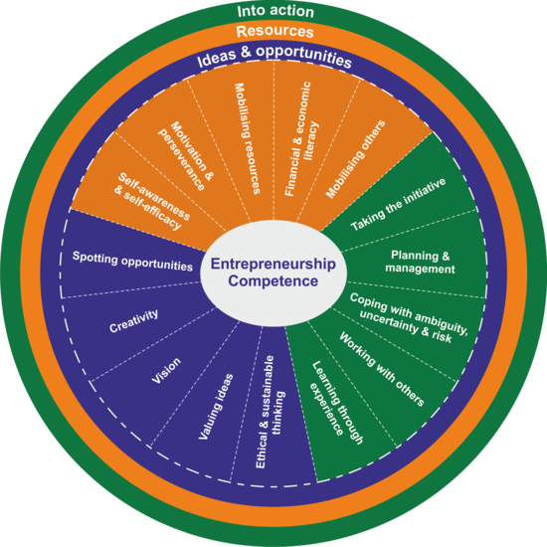

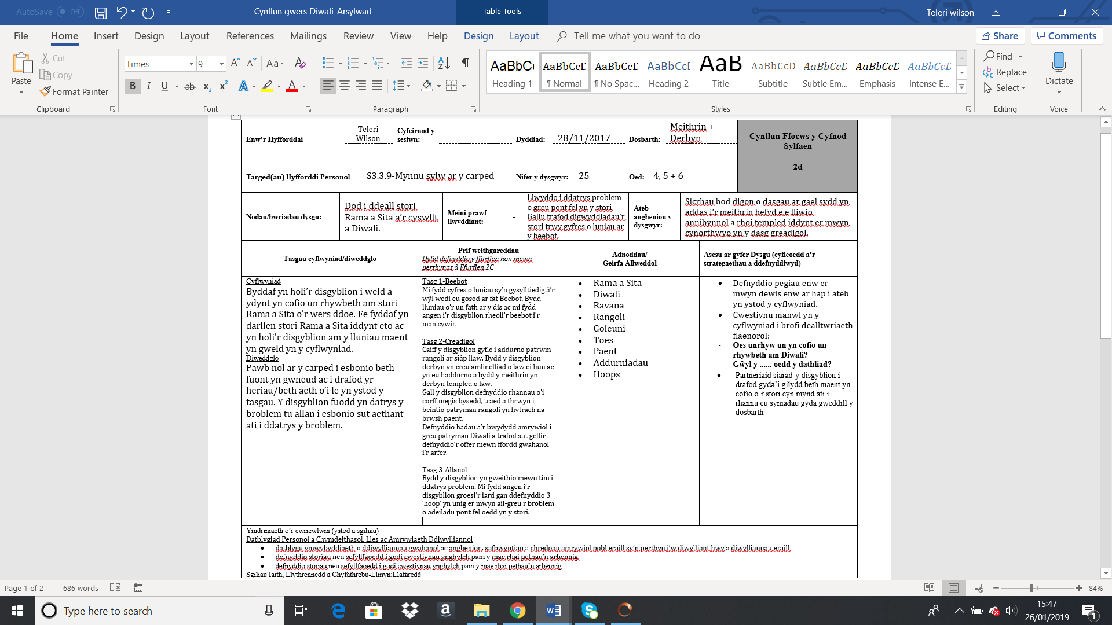
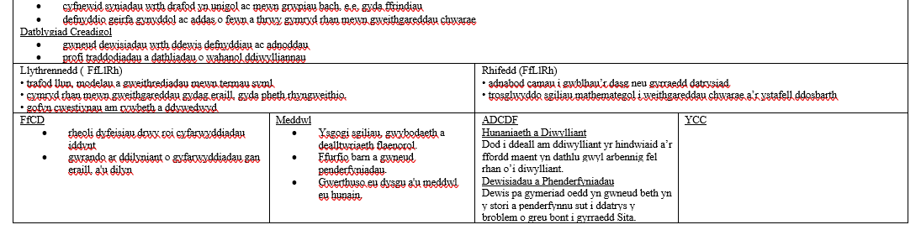
Atodiad 2

Atodiad 3
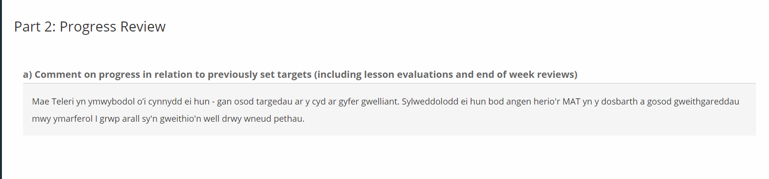
Adroddiad Ffurfiannol Ysgol Beca-14/02/2017

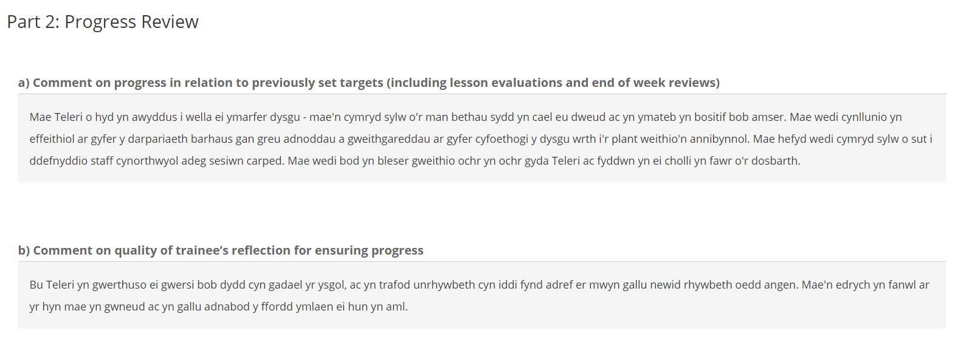
Adroddiad Ffurfiannol Ysgol Llys Hywel-29/11/2017

Atodiad 4
Model Peiriant Arloesi Tina Seelig


